BÁO CÁO QC — CẬP NHẬT 02/10/2026: Kiểm tra màng sơn Bóng NC mod 1106 ở 4 cấp độ (10 % · 20 % · 30 % · 40 %) bằng phép kéo thước 150 µm trên nền gỗ cao su đã làm nền màu THTH 91 — lô sản xuất tháng 8/2026 màng trong (đạt), lô sản xuất tháng 9/2026 trắng đục ⇒ chuyển R&D xử lý · Lô bóng NC mod 1106 30 % đang sản xuất hôm nay (chuẩn bị giao Công ty Thành Thắng) kéo thước 150 đạt
Ngày báo cáo: 02/10/2026
Người báo cáo: Nguyễn Anh Trí (QC1 — kiểm tra tại Công ty Bình Thạnh)
Kính gửi: BLĐ phòng Kỹ thuật & phòng QC BT-Chem
Nguồn: tin nhắn Zalo hội thoại "Trí QC" gửi lúc 17:56 ngày 02/10/2026: 03 tin nhắn chữ + 08 ảnh (0 video) trong hội thoại; chủ nhân gửi 05 ảnh qua Telegram (02 thẻ gỗ kéo thước · báo cáo kiểm tra số 01-1026 · tờ ghi bảng kết quả · thẻ gỗ bóng 30 % mẫu mới) để lập mục báo cáo này
---

1. Nguyên văn tin nhắn báo cáo trong ngày
Báo cáo a công việc hôm nay ở cty bình thạnh: kiểm tra các lô bóng NC mod 1106 10% ; 20% và 40% ( mã lô đính kèm trong báo cáo )
-> thực hiện kéo thước 150 trên nền gỗ cao su đã làm nền màu THTH 91
Tất cả các lô bóng pha (1-1)+5% tinh màu ththt 91
E gửi a báo cáo kiểm tra ạ
Báo cáo a ( lô bóng chuẩn bị giao cho thành thắng )
Kiểm tra lô bóng nc mod 1106 30% đang sản xuất hôm nay -> kéo thước 150 trên gỗ -> màng sơn đạt
(Nguyên văn giữ nguyên lỗi chính tả/viết tắt của nguồn: "tinh màu ththt 91", "Báo cáo a", "E gửi a" — không sửa.)
---

2. Báo cáo kiểm tra số **01 - 1026** (Phụ lục 01B · QT-KT-SPM/02) — bản giấy, ngày 02/10/2026
1. Tên sản phẩm (nguyên văn):
- + Bóng nc mod 1106 40% MSSX: 2070826 ; MSSX: 6070926 ; MSSX: 1150926
- + Bóng nc mod 1106 20% MSSX: 2240826 ; MSSX: 4050926 ; MSSX: 11100926 ; MSSX 2170926
- + Bóng nc mod 1106 10% MSSX: 3270826 ; MSSX: 3210926
- • Bóng NC mod 1106 30 % : 5180826 , 2150926 , 1170926
2. Ngày kiểm tra: 02-10-2026
3. Nguyên nhân mục đích: Kiểm tra hiện tượng ~~treo~~ màng sơn (mẫu lưu QC) trong/đục
B. Phương pháp kiểm tra (nguyên văn):
- (1) pha bóng nc mod 1106 (1-1) + 5% Tinh màu THTH 91
- sau đó kéo trên nền gỗ cao su (đã làm nền màu THTH 91)
- Sử dụng thước kéo 150 µm
Kết quả kiểm tra (nguyên văn từng dòng) — tóm theo cấp bóng:
Cấp bóng | MSSX màng sơn ĐẠT (không trắng đục) | MSSX màng sơn BỊ TRẮNG ĐỤC
10 % | 3270826 | 3210926
20 % | 2240826 | 4050926 · 2170926 · 11100926 (trắng đục nhưng không rõ)
30 % | 5180826 | 2150926 · 1170926 ("2 lô còn lại đục hơn")
40 % | 2070826 | 6070926 · 1150926 · 2210926 (phun trên thẻ theo quy trình màu THTH 91)

C. Nhận xét, kết luận (nguyên văn):
- Các lô sản xuất tháng 9 bị đục hơn so với các lô tháng 8/2026.
- Riêng bóng 20% và 30%: + Lô 5/9 và 10/9 trong hơn lô 15/9 và 17/9
- => Chuyển RD xử lý
Ký duyệt: ô giữa — Ng Thị Yến, ngày 2/10/2026; ô bên phải — Bộ phận QC1, Nguyễn Anh Trí, ngày 2 tháng 10 năm 2026.
---

3. Bảng kết quả chi tiết kéo trên gỗ sau 2H (tờ giấy kẻ ngang do QC ghi tay)
Bảng | Cột 1 | Cột 2 | Cột 3 | Cột 4 | Cột 5
Bóng nc mod 1106 10 % | kết quả kiểm tra (kéo trên gỗ sau 2H) | MSSX 3270826 — Màng sơn đạt không bị trắng đục | MSSX 3210926 — Màng sơn bị trắng đục
Bóng nc mod 1106 20 % | kết quả kiểm tra (kéo trên gỗ sau 2H) | MSSX 2240826 — Màng sơn đạt không bị trắng đục | MSSX 4050926 — Màng sơn bị trắng đục | MSSX 11100926 — Màng sơn vẫn có hiện tượng trắng đục nhưng nhìn không rõ | MSSX 2170926 — Màng sơn bị trắng đục
Bóng nc mod 1106 40 % | kết quả kiểm tra (kéo trên gỗ sau 2H) | MSSX 2070826 — Màng sơn đạt không bị trắng đục | MSSX 6070926 — Màng sơn bị trắng đục | MSSX 1150926 — Màng sơn bị trắng đục

---

4. Ghi nhận từ ảnh thẻ gỗ (hiện tượng trắng đục)
- Thẻ gỗ kéo thước 3 vết (bóng 40 %) — ghi trên thẻ: nền "1740(1-1) + 5% TM THTH 91", 03 vết kéo ứng với 03 mã số: 6070926 · 2070826 · 1150926 ⇒ đặt 03 lô cạnh nhau trên cùng tấm gỗ nền màu THTH 91 để so trực tiếp lô đạt / lô trắng đục.
- Thẻ gỗ bóng 40 % mã số 2210926 — lô 2210926 phun trên thẻ theo quy trình màu THTH 91, kéo cạnh vùng mẫu lưu "b'30 19/8" (bóng 30 % lô 18/8 — lô chuẩn tháng 8). Ghi thêm trên thẻ: B'40 và MS: 2210926.
- Thẻ gỗ bóng 30 % mẫu mới — ghi "B'30 Mới 2/10", NG'SX 2/10 (ngày sản xuất 2/10, cạnh mẫu lưu 18/8) ⇒ mẫu bóng 30 % sản xuất ngày 02/10 đã được kéo đối chứng lại với lô chuẩn 18/8.
---

5. Ảnh
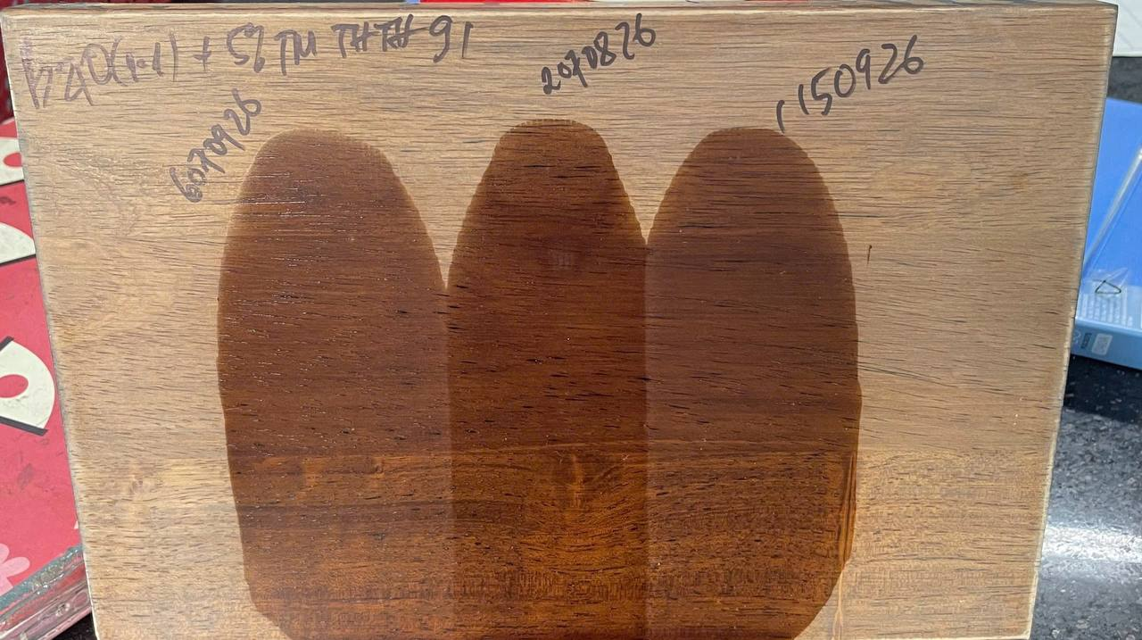
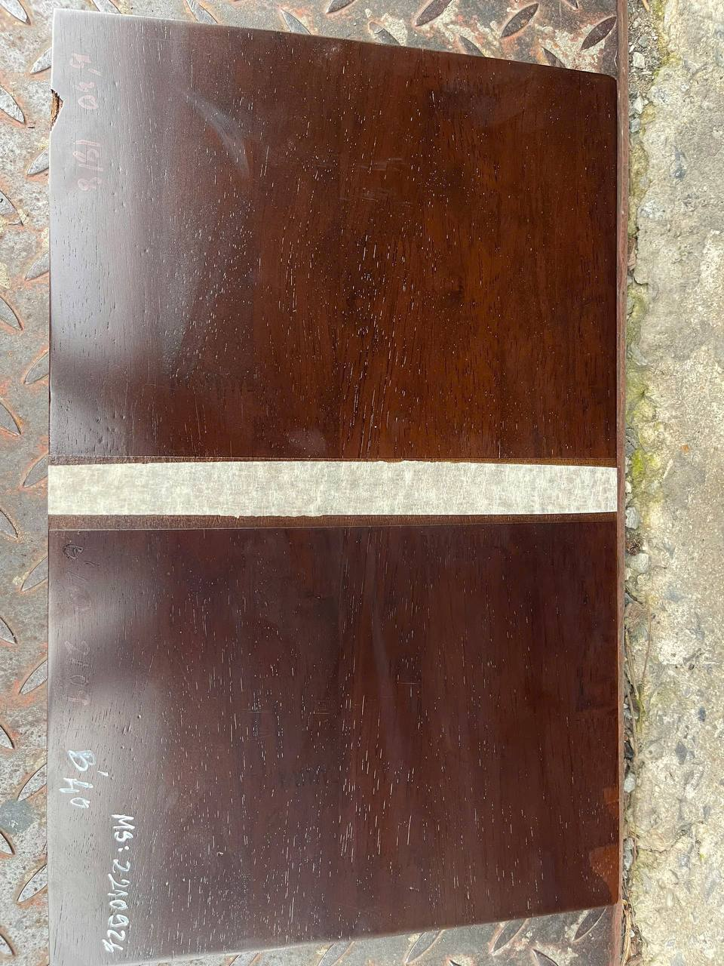
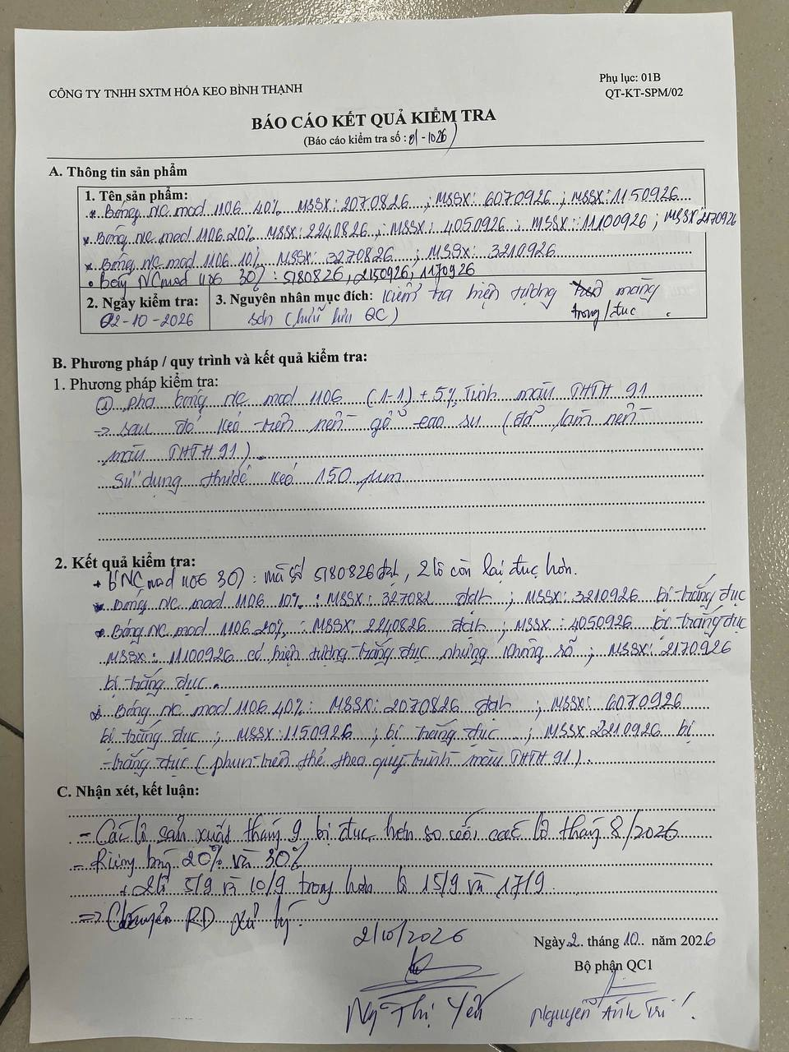
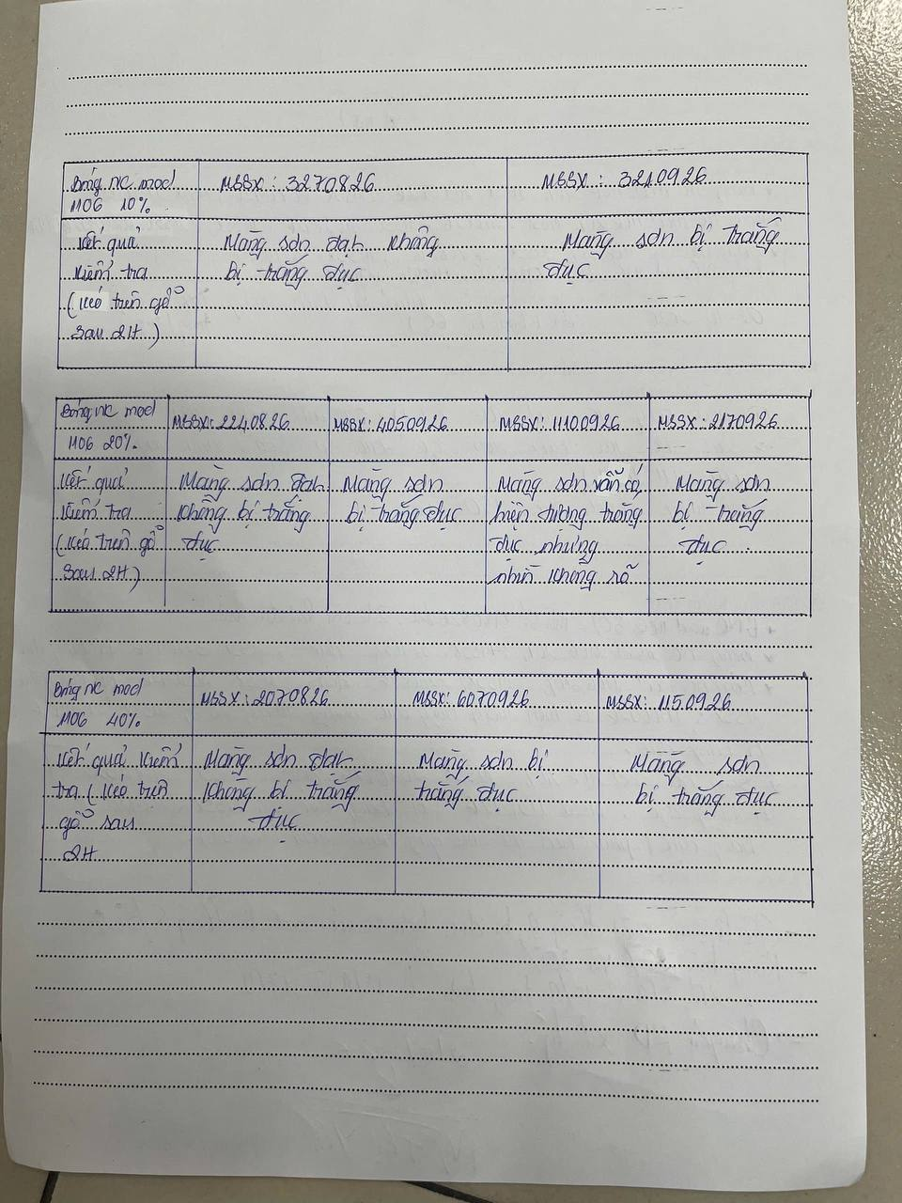
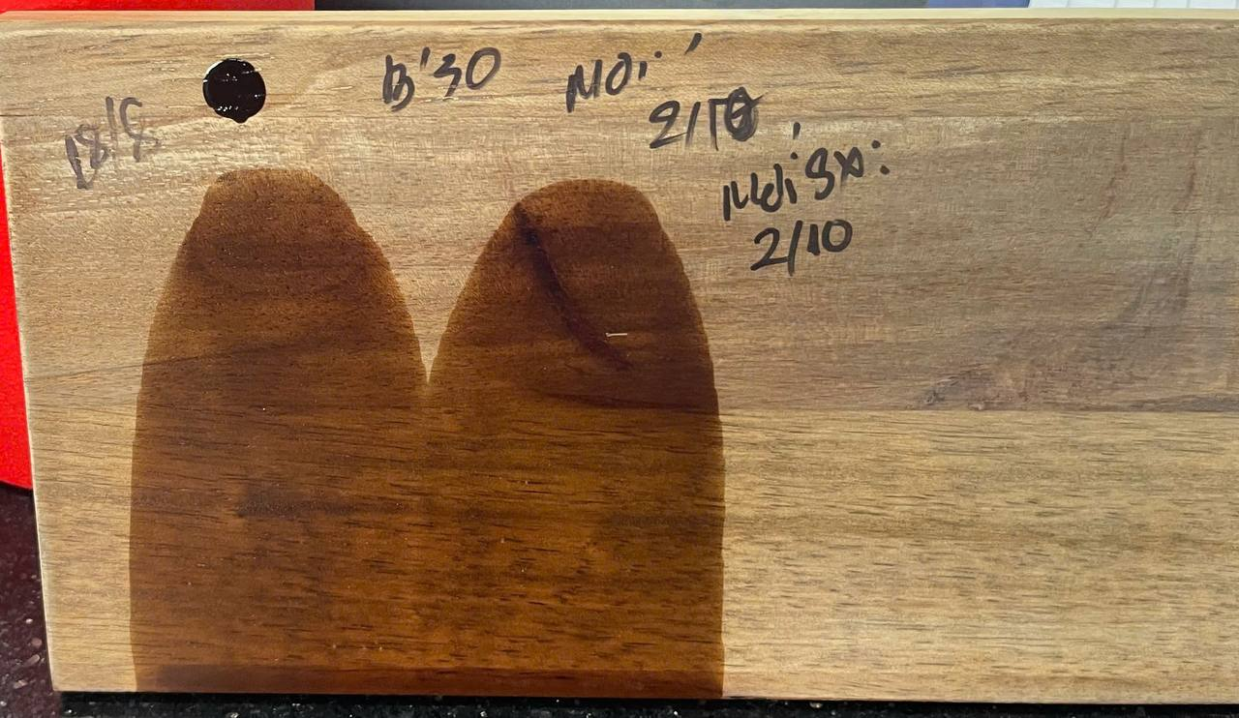
---

6. Việc chờ / kế hoạch
Mốc | Nội dung | Trạng thái
📅 (ngay) | Chuyển R&D xử lý — kết luận trong báo cáo kiểm tra số 01-1026 ("=> Chuyển RD xử lý") | ⏳ chờ R&D trả nguyên nhân
📅 Theo dõi | Lô bóng NC mod 1106 30 % sản xuất hôm nay (chuẩn bị giao Công ty Thành Thắng): kéo thước 150 trên gỗ đạt — cần theo dõi tiếp khi giao hàng | ⏳ chờ
📅 Theo dõi | Kết quả kéo lại mẫu bóng 30 % "Mới 2/10" đối chứng mẫu lưu 18/8 | ⏳ chờ số liệu tổng hợp

---
⚠️ Ghi chú đối chiếu & theo dõi:
- Nối chuỗi với mục 01/10/2026 (cùng vụ, cùng nhân sự): mục 01/10 chốt "nghi vấn về LÔ BÓNG NC MOD 1106 30 % đang sản xuất, không phải thời tiết hay thao tác thi công"; hôm nay mở rộng kiểm tra đủ 4 cấp bóng và kết quả cho thấy quy luật theo THỜI ĐIỂM SẢN XUẤT: các lô tháng 8/2026 đều đạt (màng trong), các lô tháng 9/2026 trắng đục ⇒ củng cố hướng nghi vấn ở mẻ/nguyên liệu sản xuất tháng 9, không thuộc cấp bóng nào riêng lẻ. Mục 01/10 cũng ghi lô chuẩn 18/08 đạt — khớp với mẫu lưu "b'30 19/8" dùng làm đối chứng hôm nay.
- Mốc việc chờ của mục 30/09 được đóng một phần: mục 30/09 ghi "Lô bóng NC MOD 1106 30 % giao Thành Thắng đã lên quy trình, chờ kiểm tra màng sơn" ⇒ hôm nay có kết quả: lô bóng 30 % đang sản xuất, kéo thước 150 trên gỗ, màng sơn đạt.
- Lệch cách ghi giữa 2 nguồn — giữ nguyên cả hai, đề nghị xác nhận:
(1) Zalo ghi "Tất cả các lô bóng pha (1-1)+5% tinh màu ththt 91" ↔ báo cáo kiểm tra ghi "5% Tinh màu THTH 91" (nghi lỗi gõ "ththt");
(2) công thức ghi trên thẻ gỗ là "1740(1-1) + 5% TM THTH 91" trong khi báo cáo kiểm tra ghi "pha bóng nc mod 1106 (1-1) + 5% Tinh màu THTH 91" ⇒ "1740" là mã gì (lót nền hay tên khác của bóng 1106?) — cần xác nhận trước khi dùng làm chứng từ;
(3) mã số trên thẻ gỗ thứ ba đọc từ ảnh là "1150926", báo cáo ghi 1150926 và phần 20 % ghi 11100926 ⇒ hai mã khác nhau, không tự gộp.
- Lệch giữa báo cáo và bảng ghi tay: mã 2210926 (bóng 40 %) có trong cáo cáo kiểm tra ("MSSX 2210926 bị trắng đục") và trên thẻ gỗ đối chứng, nhưng không có trong bảng kết quả ghi tay (bảng 40 % chỉ có 3 mã: 2070826 · 6070926 · 1150926) ⇒ cần bổ sung vào bảng ghi tay cho đủ.
- Hai cách hiểu của phép kiểm — cần chốt: tiêu đề bảng ghi "kéo trên gỗ sau 2H" ⇒ mới là kết quả sau 2 giờ; chưa có kết quả sau 24 giờ/qua đêm cho các lô hôm nay (các mục 29–30/09 từng dùng mốc 4 giờ và qua đêm) ⇒ đề nghị QC ghi rõ giờ phun → giờ kéo để so được giữa các mốc.
- Thiếu số liệu định lượng: nhiệt độ – độ ẩm khu vực phun/kéo thước · độ ẩm gỗ nền · độ nhớt bóng sau pha (1-1) · số đo độ bóng của các lô 10/20/30/40 % · mã/ngày sản xuất chi tiết của từng MSSX (nguồn chỉ ghi mã số, chưa ghi ngày sản xuất từng lô) · số lượng sản phẩm bị ảnh hưởng ở từng cấp bóng ⇒ mốc chờ bổ sung.
- Chưa kiểm chứng: nguyên nhân gốc (báo cáo kết luận "Chuyển RD xử lý", chưa có kết quả); chất lượng màng sơn sau 24 giờ / sau khi đóng gói của lô bóng 30 % đang sản xuất; và việc lô 11100926 "trắng đục nhưng không rõ" cần được chốt đạt hay không đạt (hiện ghi chú chưa kết luận).
- Ảnh: hội thoại Zalo hôm nay có 08 ảnh (0 video); mục báo cáo dùng 05 ảnh do chủ nhân gửi qua Telegram (đúng 05 ảnh này, không lấy thêm ảnh nào khác trong hội thoại).
- ⚠️ Mã số trên thẻ gỗ bóng 40 % phun theo quy trình màu THTH 91 đọc KHÔNG ỔN ĐỊNH giữa các lần đọc: lần 1 → 2210926 (đọc cùng dòng trong báo cáo kiểm tra: “MSSX 2210926 bị trắng đục”), lần 2 → 2210924, lần 3 (đọc riêng vùng mã trên thẻ gỗ) → 3507209 ⇒ CHƯA dùng mã này như số liệu chắc chắn; đề nghị Trí/Lộc đối chiếu phiếu gốc rồi chốt (một mã đọc ra 3 kết quả khác nhau).
- ⚠️ Chữ viết tay trên các thẻ gỗ cũng không ổn định: dòng “b’30 19/8” (lần 1) đọc lại thành “5’10 19’8”; dòng “B’40 2109” (lần 1) đọc lại chỉ còn “B40” ⇒ thẻ gỗ chỉ dùng để định vị mẫu và so trực tiếp, không trích số từ các dòng này khi chưa có xác nhận.
- ⚠️ Tên người ký cần xác nhận: ô ký giữa đọc là Ng Thị Yến (lần 1) và Ngô Thị Yến (lần 2); mục 01/10/2026 trong file ghi “phê duyệt quản lý — Yến” ⇒ đề nghị xác nhận họ tên đầy đủ trước khi dùng chứng từ.

